**CN_07_06_REC_40**

**La corriente de Humboldt**

**Preguntas en forma de test con imagen sobre la influencia benéfica de la corriente marina de Humboldt**

**NUEVO ACTIVIDAD M5A**

**Título: La influencia benéfica de la corriente marina de Humboldt**

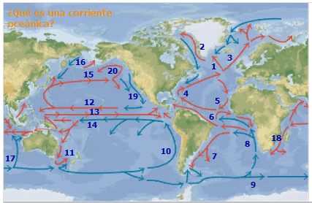 Imagen 1 Elaborar una ilustración como esta.

 Imagen 2 Elaborar una ilustración como esta.

 Imagen 3 Elaborar una ilustración como esta.

 Imagen 4 Elaborar una ilustración como esta.

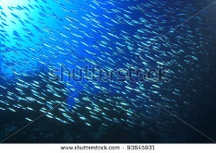93645931

Imagen 5

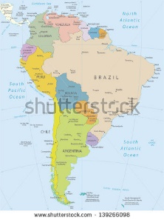 139266098

Imagen 6

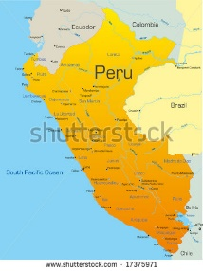 17375971

Imagen 7